- 服务器设置：
1 需求描述：游戏测试系统需要用到服务器和客户端的配置（xml文件），该需求完成对该xml文件的操作。
2 xml 文档格式如下：
<?xml version="1.0" encoding="UTF-8"?>
<config>
<op_time>2012-12-12 00:00:00</op_time>
<client>
<name>主干客户端</name>
<url>http://10.1.1.177:8000/test_trunk/</url>
<debug>1</debug>
</client>
<client>
<name>分支客户端</name>
<url>http://10.1.1.177:8000/test_branch/</url>
<debug>0</debug>
</client>
<server>
<name>主干服务端</name>
<host>10.1.1.177</host>
<port>8021</port>
</server>
<server>
<name>分支服务端</name>
<host>10.1.1.177</host>
<port>9021</port>
</server>

</config>

字段说明：
op_time : 操作时间，执行增删改时进行更新
客户端内容如下：
a. name : 名称描述
b. url : 资源地址http://xxx/
c. debug : 是否debug模式，1为开启，0为关闭

服务端内容如下：
a. name : 名称描述
b. host : 主机地址 IP地址或者域名
c. port : 端口
以上字段都可以修改，文档中name 不可重复，host和port，url和debug可重复

3 显示配置列表，客户端和服务端配置列表分开显示。
4 可以修改配置，每次只可修改一个server或client配置。server配置的name，host，port字段可修改；client配置的name，url，debug字段也可修改；

5, 可以同时删除一个或多个server/ client配置，实现时提供“删除全部”按钮，没有搜索的情况下指删除全部server或client配置，在搜索的情况指在搜索条件下的所有server或client配置；
6 可以增加配置，一次只可增加一个server或client配置；
7 可以查找配置，查找时需要选择类型（server或client），然后根据name进行查找。

- 游戏测试入口：
- 需求描述：填入用户id（id格式为数字，不可超过5位），然后选择下面一个方式登录进入游戏测试：
a . 客户端和服务端的服务器各选一个（选项都为单选框）；
b . 输入自定义客户端url，服务端地址（ip或域名）和端口。
注：①当选择了a方式并且自定义了b方式时，则优先按照b方式的配置登录进入游戏测试；
②以上操作如出现格式错误或信息不完整时需给出相应提示；
③玩家id无需保存，也无需传送到其他地方。
- 第1点中a方式的客户端和服务端选项，分别对应xml配置文件中的client和server配置，配置文件格式见（一. 服务器设置 第2点）。
3. 自定义的url格式如：http://10.1.1.250/client/
主机格式如：10.1.1.250或www. leyou. com
- 提供重置按钮，可以清空输入框的内容。
- 客户端选项如果为Release 版，则将背景显示为绿色，并加上（R）

- 游戏测试配置排序：
1 .需求描述：实现客户端列表和服务端列表的排序，主页的客户端和服务端选项根据排序结果排列。排序列表根据排序号从小到大排，排序号不可为负数。
- 添加配置时，自动设置排序号为0。
- 显示排序列表时，要有一列显示排序号，显示形式为一个输入框，输入框初始值为对应配置的序号，可以直接在输入框修改序号，然后点击列表下面的“修改排序”按钮进行修改，修改后给出“修改成功”或“修改失败”提示。
- 页面设计如下：
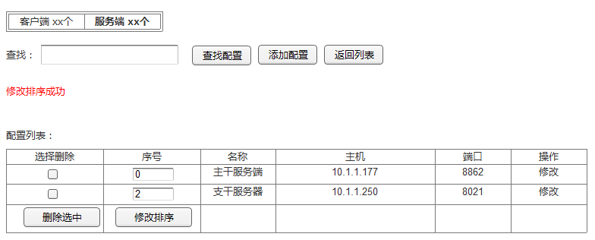
5排序功能完善下面两点：
（1） 添加客户端配置和服务端配置时，在表单的最后添加排序一行，如下图：
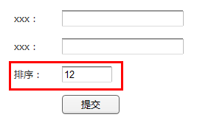
排序里面的数值初始为对应客户端或服务端配置中最大一项的排序号+1（排序列表根据排序号从小到大排列），亦即新增加的配置默认会排到列表的最后，用户也可以自己定义排序号。
(2 ) 修改排序时，若排序列中存在格式不符的序号时，则不进行修改，并给出提示，只有当排序列所有序号格式正确时才对配置文件进行修改（修改方式为全部更新修改）。

